**TRƯỜNG ĐẠI HỌC GIAO THÔNG VẬN TẢI**

**KHOA CÔNG NGHỆ THÔNG TIN**

**_______________________________________**



**BÀI TẬP LỚN**

**LẬP TRÌNH WEB**

**ĐỀ TÀI**

**XÂY DỰNG WEBSITE QUẢN LÝ NHÀ HÀNG**

|  |  |  |
| --- | --- | --- |
| **Giảng viên hướng dẫn:** | | **Tiến sĩ Nguyễn Kim Sao** |
| **Nhóm:** | **07** |
| **Lớp:** | **CNTT1-K63** |

**Danh sách thành viên:**

|  |  |
| --- | --- |
| 221220938 | Nguyễn Quốc Nam |
| 221220741 | Nguyễn Trường Anh |
| 221230904 | Lò Văn Long |
| 221230975 | Lương Trường Sơn |
| 221230983 | Nguyễn Văn Tân |

**Hà Nội, năm 2024**

**TRƯỜNG ĐẠI HỌC GIAO THÔNG VẬN TẢI**

**KHOA CÔNG NGHỆ THÔNG TIN**

**BÀI TẬP LỚN**

**HỌC PHẦN: LẬP TRÌNH WEB**

**Nhóm: 07**

**TÊN: XÂY DỰNG WEBSITE QUẢN LÝ NHÀ HÀNG**

|  |  |  |  |  |  |  |  |
| --- | --- | --- | --- | --- | --- | --- | --- |
| **STT** | **Sinh viên thực hiện** | **Khóa** | **Lớp** | **Mã sinh viên** | **Điểm bằng số** | **Điểm bằng chữ** | **Ký tên SV** |
| 1 | Nguyễn Quốc Nam | K63 | N03 | 221220938 |  |  |  |
| 2 | Nguyễn Trường Anh | K63 | N03 | 221220741 |  |  |  |
| 3 | Lò Văn Long | K63 | N03 | 221230904 |  |  |  |
| 4 | Lương Trường Sơn | K63 | N03 | 221230975 |  |  |  |
| 5 | Nguyễn Văn Tân | K63 | N03 | 221230983 |  |  |  |

|  |  |
| --- | --- |
|  | **CÁN BỘ CHẤM**  *(Ký và ghi rõ họ tên)* |

**MỤC LỤC**

DANH MỤC CÁC TỪ VIẾT TẮT 3

DANH MỤC HÌNH ẢNH 5

DANH MỤC BẢNG BIỂU VÀ SƠ ĐỒ 6

LỜI NÓI ĐẦU 7

CHƯƠNG 1: TỔNG QUAN VỀ ĐỀ TÀI 8

1.1. Mô tả hệ thống và các nghiệp vụ cơ bản 8

1.1.1. Mô tả hệ thống 8

1.1.2. Các nghiệp vụ cơ bản 8

1.2. Khảo sát 10

1.2.1. Biểu mẫu khảo sát 10

1.2.2. Kết quả khảo sát 14

1.3. Phân tích yêu cầu xác định chức năng cho các lớp người dùng 17

1.3.1. Đối với người dùng chưa đăng nhập 17

1.3.2. Đối với người dùng đã đăng nhập 17

1.3.3. Đối với quản trị viên 18

CHƯƠNG 2: PHÂN TÍCH VÀ THIẾT KẾ 19

2.1. Sơ đồ use-case 19

2.2. Thiết kế cơ sở dữ liệu 19

2.2.1. Mô tả dữ liệu và các ràng buộc 19

2.2.2. Sơ đồ ER 23

2.2.3. Sơ đồ RM 24

2.3. Sitemap 25

CHƯƠNG 3: THIẾT KẾ HỆ THỐNG 27

3.1. Xây dựng giao diện cho hệ thống 27

3.1.1. Giao diện Trang chủ 27

3.1.2. Giao diện thực đơn 27

3.1.3. Giao diện giới thiệu 29

3.1.4. Giao diện đặt bàn 30

3.1.5. Giao diện liên hệ 31

3.1.6. Giao diện đăng nhập tài khoản 31

3.1.7. Giao diện đăng kí tài khoản 32

3.1.8. Giao diện mua hàng và giỏ hàng 33

3.1.9. Giao diện thanh toán với hình thức thanh toán khi nhận hàng. 33

3.1.10. Giao diện thanh toán với phương thức thanh toán online. 34

3.1.11. Giao diện thông tin tài khoản người dùng 35

3.1.12. Giao diện chi tiết và đánh giá món ăn 36

3.1.13. Giao diện Admin 36

3.2. Chức năng của hệ thống 37

3.2.1. Xem các món ăn trong thực đơn 37

3.2.2. Xem chi tiết món ăn 37

3.2.3. Tìm kiếm món ăn 37

3.2.4. Quản lý thực đơn 37

3.2.5. Quản lý danh mục 38

3.2.6. Quản lý người dùng 38

3.2.8. Quản lý giỏ hàng 38

3.2.9 Quản lý đơn hàng dành cho người dùng 39

3.2.10. Quản lý đơn hàng dành cho quản trị viên 39

3.2.11. Quản lý sản phẩm đối với người quản trị 39

3.2.13. Chức năng liên hệ 40

CHƯƠNG 4: KIỂM THỬ 41

4.1. Test Case 1: Đăng nhập với thông tin hợp lệ 41

4.2. Test Case 2: Đăng nhập với thông tin không hợp lệ 41

4.3. Test Case 3: Kiểm tra chức năng đăng ký tài khoản 41

4.4. Test Case 4: Kiểm tra chức năng đăng xuất 42

KẾT LUẬN 43

TÀI LIỆU THAM KHẢO 44

# DANH MỤC CÁC TỪ VIẾT TẮT

|  |  |  |
| --- | --- | --- |
| **STT** | **Chữ viêt tắt** | **Giải thích** |
| 1 | MVC | Model-View-Controller |
| 2 | AJAX | Asynchronous JavaScript and XML |
| 3 | CRUD | Create, Read, Update, Delete |
| 4 | API | Application Programming Interface |
| 5 | ER | Entity-Relationship |
| 6 | RM | Relational Model |
| 7 | PC | Personal Computer |

# DANH MỤC HÌNH ẢNH

Hình 1.1 Biểu mẫu khảo sát 1 10

Hình 1.2 Biểu mẫu khảo sát 2 10

Hình 1.3 Biểu mẫu khảo sát 3 10

Hình 1.4 Biểu mẫu khảo sát 4 11

Hình 1.5 Biểu mẫu khảo sát 5 11

Hình 1.6 Biểu mẫu khảo sát 6 12

Hình 1.7 Biểu mẫu khảo sát 7 12

Hình 1.8 Biểu mẫu khảo sát 8 13

Hình 1.9 Biểu mẫu khảo sát 9 13

Hình 1.10 Biểu mẫu khảo sát 10 14

Hình 1.11 Biểu mẫu khảo sát 11 14

Hình 1.12 Biểu mẫu khảo sát 12 14

Hình 1.13 Kết quả khảo sát 1 15

Hình 1.14 Kết quả khảo sát 2 15

Hình 1.15 Kết quả khảo sát 3 16

Hình 1.16 Kết quả khảo sát 4 16

Hình 1.17 Kết quả khảo sát 5 16

Hình 1.18 Kết quả khảo sát 6 17

Hình 1.19 Kết quả khảo sát 7 17

Hình 1.20 Kết quả khảo sát 8 17

Hình 1.21 Kết quả khảo sát 9 18

Hình 1.22 Kết quả khảo sát 10 18

Hình 2. 1 Sơ đồ Use-Case: Quan hệ người dùng - hệ thống - quản trị viên 21

Hình 2. 2 Sơ đồ ER mô hình dữ liệu của hệ thống 26

Hình 2. 3 Sơ đồ RM mô hình dữ liệu hệ thống 26

Hình 2. 4 Sitemap phân quyền đối với người dùng của hệ thống 27

Hình 2. 5 Sitemap phân quyền đối với người quản trị của hệ thống 28

Hình 3. 1 Giao diện Trang chủ của hệ thống 29

Hình 3. 2 Giao diện Các món ăn có phân trang 30

Hình 3. 3 Giao diện giới thiệu nhà hàng 31

Hình 3. 4 Giao diện đặt bàn 32

Hình 3. 5 Cửa sổ giao diện trên trang chủ 33

Hình 3. 6 Giao diện đăng nhập tài khoản 33

Hình 3. 7 Giao diện đăng kí tài khoản 34

Hình 3. 8 Giao diện mua hàng và giỏ hàng 34

Hình 3. 9 Form thanh toán bằng phương thức thanh toán khi nhận hàng 35

Hình 3. 10 Form thanh toán bằng phương thức thanh online 36

Hình 3. 11 Giao diện thông tin tài khoản người dùng 36

Hình 3. 12 Giao diện chi tiết và đánh giá món ăn 37

Hình 3. 13 Giao diện Admin và các tính năng quản lý 37

# DANH MỤC BẢNG BIỂU VÀ SƠ ĐỒ

**Bảng 2.1.** Lưu trữ thông tin đặt bàn. 23

**Bảng 2.2.**Lưu trữ thông tin giỏ hàng. 23

**Bảng 2.3.** Lưu trữ thông tin loại món ăn. 23

**Bảng 2.4.** Lưu trữ thông tin liên hệ. 23

**Bảng 2.5.** Lưu trữ thông tin đặt hàng. 24

**Bảng 2.6.** Lưu trữ thông tin thanh toán. 24

**Bảng 2.7.** Lưu trữ thông tin sản phẩm. 24

**Bảng 2.8.** Lưu trữ thông tin chi tiết từng sản phẩm trong đơn hàng. 25

**Bảng 2.9.** Lưu trữ thông tin đánh giá. 25

**Bảng 2.10.** Lưu trữ thông tin người dùng. 26

# LỜI NÓI ĐẦU

Ngày nay với sự bùng nổ và phát triển mạnh mẽ của lĩnh vực. Công nghệ thông tin đặc biệt với sự ra đời của Internet, nó đang dần trở thành một phần không thể thiếu của cuộc sống con người. Công nghệ thông tin đang được phát triển và ứng dụng mạnh mẽ trong các lĩnh vực quản lý sản xuất, quản lý kinh doanh, dịch vụ, quản lý xã hội cũng như tất cả các lĩnh vực khác. Thực tế đã cho thấy hiệu quả của công nghệ thông tin khi áp dụng vào công tác quản lý, nó đã làm giảm bớt công tác bàn giấy đồng thời góp phần đáng kể trong việc thống kê tránh những sai sót trong kinh doanh. Có thể nói công nghệ thông tin đã trở thành một công cụ hữu hiệu đem lại hiệu quả trong công tác quản lý và kinh doanh.

Quản lý nhà hàng là một trong những nhu cầu thiết thực đó. Việc duy trì và phát triển nhà hàng không chỉ dừng lại ở những món ăn ngon, mà còn cần giải quyết được những phức tạp, khó khăn trong công việc quản lý về tài chính, nhân sự… và những chiến lược kinh doanh của nhà hàng.

Báo cáo này sẽ trình bày chi tiết về tầm quan trọng, các tính năng thiết yếu và lợi ích mà website quản lý nhà hàng mang lại, đồng thời đề xuất những giải pháp giúp tối ưu hóa trải nghiệm người dùng dựa trên những khảo sát và phân tích của nhóm thực hiện.

Chúng em xin bày tỏ lòng biết ơn sâu sắc đến giảng viên Tiến sĩ Nguyễn Kim Sao, người đã tận tình hướng dẫn và truyền đạt kiến thức cho chúng em suốt quá trình học tập và thực hiện đề tài này. Sự chỉ bảo tận tâm và kiến thức phong phú của cô là động lực và nền tảng vững chắc giúp chúng em hoàn thành bài báo cáo một cách tốt nhất. Chúng em cũng mong nhận được sự đóng góp ý kiến của cô để có thể cải thiện và hoàn thiện kỹ năng, giúp những bài báo cáo sau này đạt được chuẩn mực cao hơn.

Chúng em xin chân thành cảm ơn!

**Nhóm sinh viên thực hiện**

# CHƯƠNG 1: TỔNG QUAN VỀ ĐỀ TÀI

## 1.1. Mô tả hệ thống và các nghiệp vụ cơ bản

### 1.1.1. Mô tả hệ thống

Hệ thống "Website quản lý nhà hàng" là một nền tảng trực tuyến được xây dựng nhằm đưa thông tin chi tiết về những sản phẩm cũng như các món ăn mà nhà hàng đang kinh doanh đến khách hàng. Ngoài ra, hệ thống tích hợp các chức năng thương mại điện tử như quản lý sản phẩm, giỏ hàng, và thanh toán. Hệ thống hướng đến ba nhóm người dùng chính:

**Người dùng chưa đăng nhập:** Khám phá nội dung cơ bản mà không cần tài khoản.

**Người dùng đã đăng nhập:** Tương tác sâu hơn với hệ thống, để lại nhận xét, mua sản phẩm.

**Quản trị viên:** Quản lý toàn bộ nội dung và hoạt động của website.

### 1.1.2. Các nghiệp vụ cơ bản

#### 1.1.2.1. Quản lý thực đơn

**Thêm mới thực đơn:** Quản trị viên có thể tạo món ăn mới với đầy đủ thông tin như tên món ăn, giá trị món ăn, thời gian nấu, nguyên liệu, các bước thực hiện chi tiết kèm hình ảnh minh họa.

**Chỉnh sửa thực đơn:** Cho phép cập nhật thông tin món ăn, cập nhật hình ảnh minh họa, xoá hoàn toàn món ăn khỏi thực đơn.

**Phân loại món ăn:** Các công thức được tổ chức khoa học theo danh mục như món chính, món phụ, món chay, món ăn sáng, giúp người dùng dễ dàng tìm kiếm.

**Hiển thị chi tiết:** Hiển thị trực quan toàn bộ thông tin của công thức, bao gồm các bước thực hiện và hình ảnh minh họa để người dùng dễ theo dõi.

**Tìm kiếm và lọc:** Cung cấp công cụ tìm kiếm theo tên món ăn và lọc món ăn theo giá, giúp người dùng nhanh chóng lựa chọn được món ăn phù hợp.

#### 1.1.2.2. Quản lý người dùng

**Đăng ký tài khoản:** Cho phép người dùng tạo tài khoản mới với thông tin cơ bản (tên đăng nhập, email, mật khẩu).

**Đăng nhập/đăng xuất:** Xác thực người dùng dựa trên thông tin tài khoản, lưu trạng thái đăng nhập bằng session.

**Quản lý thông tin cá nhân:** Người dùng có thể cập nhật thông tin cá nhân như tên hiển thị, ảnh đại diện, địa chỉ và mật khẩu.

**Đổi mật khẩu:** Người dùng có thể đổi mật khẩu trong phần tthông tin các nhân

**Quản lý quyền người dùng:** Phân quyền người dùng thành các vai trò khác nhau (admin và người dùng thường).

#### 1.1.2.3. Tương tác với nhà hàng

**Thêm nhận xét:** Người dùng có thể nhận xét các món ăn để chia sẻ cảm nhận hoặc đóng góp ý kiến.

**Thêm đánh giá:** Người dùng có thể nhận xét các món ăn để chia sẻ cảm nhận hoặc đóng góp ý kiến.

**Hiển thị nhận xét:** Các nhận xét được hiển thị kèm thông tin người dùng ( tên hiển thị, thời gian nhận xét, số lượng sao đánh giá).

#### 1.1.2.4. Quản lý giỏ hàng

**Thêm sản phẩm vào giỏ hàng:** Người dùng có thể thêm sản phẩm (Món ăn muốn đặt) vào giỏ hàng.

**Quản lý giỏ hàng:** Cho phép cập nhật số lượng sản phẩm, xóa sản phẩm khỏi giỏ hàng.

**Thanh toán đơn hàng:**

+ Nhập thông tin thanh toán (số thẻ, ngày hết hạn, mã cvv).

+ Xác nhận đơn hàng và tính toán tổng chi phí.

**Theo dõi lịch sử đơn hàng:** Hiển thị thông tin các đơn hàng đã đặt, bao gồm trạng thái (chờ xác nhận, đã giao, đã hủy).

#### 1.1.2.5. Quản trị hệ thống

**Quản lý nội dung:** Admin có thể thêm, sửa, xóa món ăn hoặc điều chỉnh nội dung không phù hợp.

**Quản lý người dùng:** Admin có thể vô hiệu hóa hoặc đặt lại mật khẩu cho tài khoản người dùng.

**Quản lý thực đơn:** Thêm, chỉnh sửa, xóa sản phẩm liên quan đến thực đơn.

**Quản lý đơn hàng:** Theo dõi, cập nhật trạng thái đơn hàng, và thống kê doanh thu.

**Thống kê hoạt động:** Hệ thống cung cấp báo cáo số lượng đơn hàng, doanh thu, lượt đăng kí tài khoản.

#### 1.1.2.6. Tối ưu hóa trải nghiệm người dùng

**Giao diện thân thiện:** Hỗ trợ responsive để hiển thị tốt trên các thiết bị khác nhau (PC, tablet, mobile).

**Thông báo lỗi:** Hiển thị thông báo rõ ràng khi có lỗi xảy ra (không tìm thấy kết quả, tài khoản không hợp lệ, lỗi hệ thống).

**Tải nội dung động:** Hỗ trợ phân trang, tải nội dung AJAX để cải thiện tốc độ và hiệu năng.

## 1.2. Khảo sát

### 1.2.1. Biểu mẫu khảo sát

Hình 1.1 Biểu mẫu khảo sát 1

Hình 1.2 Biểu mẫu khảo sát 2

Hình 1.3 Biểu mẫu khảo sát 3

Hình 1.4 Biểu mẫu khảo sát 4

Hình 1.5 Biểu mẫu khảo sát 5

Hình 1.6 Biểu mẫu khảo sát 6

Hình 1.7 Biểu mẫu khảo sát 7

Hình 1.8 Biểu mẫu khảo sát 8

Hình 1.9 Biểu mẫu khảo sát 9

Hình 1.10 Biểu mẫu khảo sát 10

Hình 1.11 Biểu mẫu khảo sát 11

Hình 1.12 Biểu mẫu khảo sát 12

### 1.2.2. Kết quả khảo sát

Hình 1.13 Kết quả khảo sát 1

Hình 1.14 Kết quả khảo sát 2

Hình 1.15 Kết quả khảo sát 3

Hình 1.16 Kết quả khảo sát 4

Hình 1.17 Kết quả khảo sát 5

Hình 1.18 Kết quả khảo sát 6

Hình 1.19 Kết quả khảo sát 7

Hình 1.20 Kết quả khảo sát 8

Hình 1.21 Kết quả khảo sát 9

Hình 1.22 Kết quả khảo sát 10

## 1.3. Phân tích yêu cầu xác định chức năng cho các lớp người dùng

### 1.3.1. Đối với người dùng chưa đăng nhập

Xây dựng nghiệp vụ ở cấp độ này là cung cấp trải nghiệm khám phá cơ bản mà không cần đăng ký tài khoản.

Các chức năng được xây dựng ở cấp độ này bao gồm:

+ Xem danh sách thực đơn.

+ Tìm kiếm món ăn theo từ khóa, giá cả.

+ Xem mô tả và đánh giá món ăn.

+ Xem danh sách và chi tiết món ăn trong thực đơn.

+ Truy cập các trang giới thiệu và liên hệ.

+ Cho phép đặt bàn trực tiếp qua kênh liên lạc.

+ Đăng ký tài khoản để trở thành người dùng.

### 1.3.2. Đối với người dùng đã đăng nhập

Xây dựng nghiệp vụ ở cấp độ này là cho phép người dùng tương tác với nội dung, quản lý tài khoản cá nhân, và tiến hành đặt mua sản phẩm.

Các chức năng được xây dựng ở cấp độ này bao gồm:

**Quản lý tải khoản cá nhân:** Chức năng này cho phép người dùng tiến hành đăng nhập và đăng xuất, cập nhật thông tin cá nhân (tên hiển thị và avatar), đổi mật khẩu cho tài khoản.   
 **Tương tác với các món ăn:** Chức năng này cho phép người dùng xem danh sách món ăn và chi tiết món ăn, thực hiện việc để lại nhận xét và đánh giá cho món ăn.

**Quản lý giỏ hàng:** Chức năng này cho phép người dùng tiến hành thêm sản phẩm vào giỏ hàng từ cửa hàng, xóa sản phẩm khỏi giỏ hàng, xem danh sách sản phẩm trong giỏ hàng kèm tổng tiền.

**Thanh toán và đặt hàng:** Chức năng này cho phép người dùng tiến hành thanh toán và nhập thông tin thanh toán và dõi lịch sử đơn hàng (trạng thái, chi tiết đơn hàng).

### 1.3.3. Đối với quản trị viên

Xây dựng nghiệp vụ ở cấp độ này là quản lý toàn diện nội dung và người dùng, đồng thời duy trì hoạt động của hệ thống.

Các chức năng được xây dựng ở cấp độ này bao gồm:

**Quản lý thực đơn:** Chức năng này cho phép quản trị viên thêm món ăn mới, chỉnh sửa món ăn, xóa món ăn.

**Quản lý phân loại:** Chức năng này cho phép quản trị viên phân loại món ăn.

**Quản lý đơn hàng:** Chức năng này cho phép quản trị viên xem danh sách đơn hàng, cập nhật trạng thái đơn hàng (Chờ xác nhận, Đang giao, Đã giao, Hủy).

**Quản lý người dùng:** Chức năng này cho phép quản trị viên thực hiện:

+ Xem danh sách tất cả người dùng.

+ Vô hiệu hóa tài khoản người dùng: Khóa các tài khoản vi phạm hoặc không hợp lệ, hạn chế quyền truy cập.

+ Xóa tài khoản: Xóa vĩnh viễn tài khoản người dùng khỏi hệ thống.

**Quản lý thanh toán:** Chức năng này cho phép quản trị viên xem danh sách đơn hàng, cập nhật trạng thái đơn hàng (Chờ xác nhận, Đang giao, Đã giao, Hủy).

**Quản lý đặt bàn:** Chức năng này cho phép quản trị viên xem danh sách đơn đặt bàn và xoá đơn đặt.

**Quản lý liên lạc:** Chức năng này cho phép quản trị viên xem danh sách tin nhắn và xoá tin nhắn.

# CHƯƠNG 2: PHÂN TÍCH VÀ THIẾT KẾ

## 2.1. Sơ đồ use-case

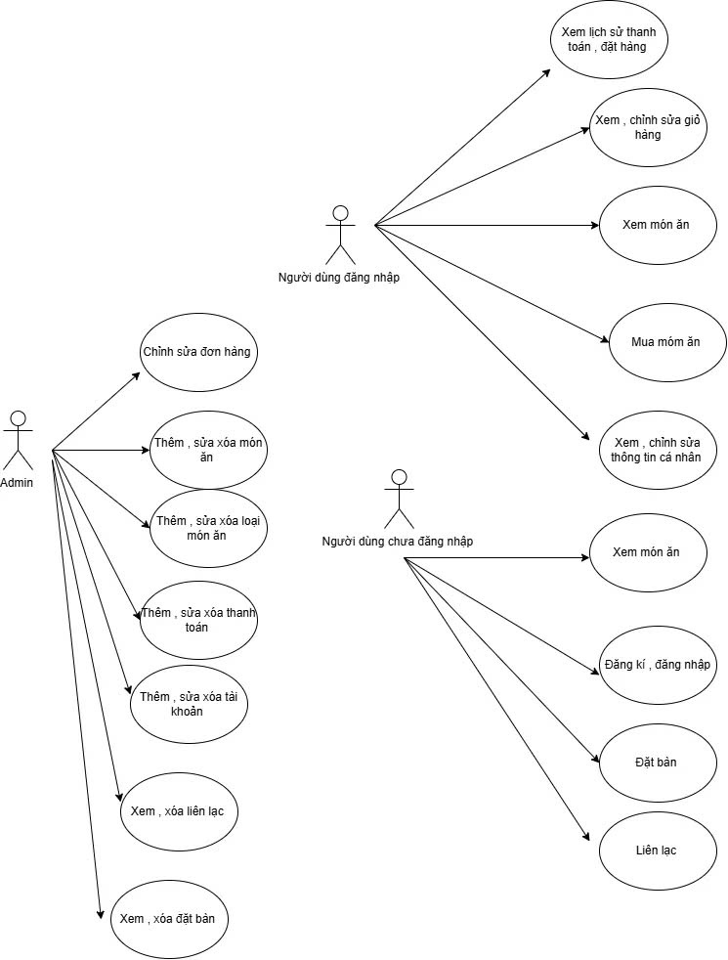

Hình 2. 1 Sơ đồ Use-Case: Quan hệ người dùng - hệ thống - quản trị viên

## 2.2. Thiết kế cơ sở dữ liệu

### 2.2.1. Mô tả dữ liệu và các ràng buộc

**Bảng 2.1.** Lưu trữ thông tin đặt bàn.

|  |  |  |
| --- | --- | --- |
| **Tên trường** | **Mô tả** | **Kiểu dữ liệu** |
| BookingId (PK) | ID đặt bàn | IDENTITY(1,1) NOT NULL |
| UserName | Tên người đặt bàn | nvarchar(100) NOT NULL |
| Date | Ngày đặt bàn | datetime NOT NULL |
| Number | Số lượng người | int NOT NULL |
| PhoneNumber(FK) | Số điện thoại | nvarchar(15) NULL |
| Email | Email người đặt | nvarchar(100) NULL |

**Bảng 2.2.**Lưu trữ thông tin giỏ hàng.

|  |  |  |
| --- | --- | --- |
| **Tên trường** | **Mô tả** | **Kiểu dữ liệu** |
| CartId (PK) | ID giỏ hàng | IDENTITY(1,1) NOT NULL |
| ProductId | ID sản phẩm | int NULL |
| Quantity | Số lượng sản phẩm | int NULL |
| UserId(FK) | ID người dùng | int NULL |

**Bảng 2.3.** Lưu trữ thông tin loại món ăn.

|  |  |  |
| --- | --- | --- |
| **Tên trường** | **Mô tả** | **Kiểu dữ liệu** |
| CategoryId (PK) | ID danh mục | IDENTITY(1,1)NOTNULL |
| Name | Tên danh mục | nvarchar(50) NULL |
| ImageUrl | URL ảnh danh mục | nvarchar(max) NULL |
| IsActive | Tình trạng hoạt động | bit NULL |
| CreatedDate | Ngày tạo | datetime NULL |

**Bảng 2.4.** Lưu trữ thông tin liên hệ.

|  |  |  |
| --- | --- | --- |
| **Tên trường** | **Mô tả** | **Kiểu dữ liệu** |
| ContactId (PK) | ID liên hệ | IDENTITY(1,1) NOT NULL |
| Name | Tên người liên hệ | varchar(50) NULL |
| Email | Email liên hệ | varchar(50) NULL |
| Subject | Chủ đề liên hệ | varchar(200) NULL |
| Message | Nội dung liên hệ | varchar(max) NULL |
| CreatedDate | Ngày tạo liên hệ | datetime NULL |

**Bảng 2.5.** Lưu trữ thông tin đặt hàng.

|  |  |  |
| --- | --- | --- |
| **Tên trường** | **Mô tả** | **Kiểu dữ liệu** |
| OrderDetailsId (PK) | ID chi tiết đơn hàng | IDENTITY(1,1)NOTNULL |
| OrderNo | Mã đơn hàng | nvarchar(max) NULL |
| ProductId | ID sản phẩm | int NULL |
| Quantity | Số lượng sản phẩm | int NULL |
| UserId | ID người dùng | int NULL |
| ToTalBill | Tổng tiền đơn hàng | decimal(18, 0) NULL |
| Status | Trạng thái đơn hàng | nvarchar(50) NULL |
| PaymentId | ID thanh toán | int NULL |
| OrderDate | Ngày đặt hàng | datetime NULL |

**Bảng 2.6.** Lưu trữ thông tin thanh toán.

|  |  |  |
| --- | --- | --- |
| **Tên trường** | **Mô tả** | **Kiểu dữ liệu** |
| PaymentId (PK) | ID thanh toán | IDENTITY(1,1)NOTNULL |
| Name | Tên người thanh toán | nvarchar(50) NULL |
| CardNo | Số thẻ thanh toán | nvarchar(50) NULL |
| ExpiryDate | Ngày hết hạn thẻ | nvarchar(50) NULL |
| CvvNo | Mã CVV | int NULL |
| Address | Địa chỉ thanh toán | varchar(max) NULL |
| PaymentMode | Phương thức thanh toán | nvarchar(50) NULL |
| ToTalBill | Tổng tiền thanh toán | decimal(18, 0) NULL |
| UserId (FK) | ID người dùng | int NULL |

**Bảng 2.7.** Lưu trữ thông tin sản phẩm.

|  |  |  |
| --- | --- | --- |
| **Tên trường** | **Mô tả** | **Kiểu dữ liệu** |
| ProductId (PK) | ID sản phẩm | IDENTITY(1,1)NOTNULL |
| Name | Tên sản phẩm | nvarchar(50) NULL |
| Description | Mô tả sản phẩm | nvarchar(max) NULL |
| Price | Giá sản phẩm | decimal(18, 2) NULL |
| Quantity | Số lượng sản phẩm | int NULL |
| ImageUrl | URL ảnh sản phẩm | nvarchar(max) NULL |
| CategoryId (FK) | ID danh mục | int NULL |
| IsActive | Tình trạng hoạt động | bit NULL |
| CreateDate | Ngày tạo sản phẩm | datetime NULL |
| Review | Đánh giá sản phẩm | nvarchar(500) NULL |
| idReview | ID đánh giá | int NULL |
| Rating | Đánh giá điểm số | float NULL |

**Bảng 2.8.** Lưu trữ thông tin chi tiết từng sản phẩm trong đơn hàng.

|  |  |  |
| --- | --- | --- |
| Tên trường | Mô tả | Kiểu dữ liệu |
| Id (PK) | ID | IDENTITY(1,1) NOT NULL |
| Id_giaohang (FK) | Mã đơn hàng | int NULL |
| Id_sanpham (FK) | Mã sản phẩm | int NULL |
| So_luong | Số lượng sản phẩm | int NULL |
| Don_gia | Đơn giá sản phẩm | decimal(18, 0) NULL |
| Thanh_tien | Thành tiền | decimal(18, 0) NULL |

**Bảng 2.9.** Lưu trữ thông tin đánh giá.

|  |  |  |
| --- | --- | --- |
| Tên trường | Mô tả | Kiểu dữ liệu |
| ReviewId (PK) | ID đánh giá | IDENTITY(1,1) NOT NULL |
| ProductId | ID sản phẩm được đánh giá | int NOT NULL |
| UserId | ID người dùng | int NOT NULL |
| Rating | Điểm đánh giá | int NOT NULL |
| Comment | Nội dung đánh giá | nvarchar(500) NULL |
| CreatedDate | Ngày tạo đánh giá | datetime NULL |

**Bảng 2.10.** Lưu trữ thông tin người dùng.

|  |  |  |
| --- | --- | --- |
| Tên trường | Mô tả | Kiểu dữ liệu |
| UserId (PK) | ID người dùng | IDENTITY(1,1) NOT NULL |
| Name | Tên người dùng | nvarchar(50) NULL |
| Username | Tên đăng nhập | nvarchar(50) NULL |
| Mobile | Số điện thoại | nvarchar(60) NULL |
| Email | Email người dùng | nvarchar(max) NULL |
| Address | Địa chỉ | nvarchar(255) NOT NULL |
| PostCode | Mã bưu điện | nvarchar(60) NULL |
| Password | Mật khẩu | nvarchar(60) NULL |
| ImageUrl | URL ảnh người dùng | nvarchar(max) NULL |
| CreateDate | Ngày tạo tài khoản | datetime NULL |

### 2.2.2. Sơ đồ ER

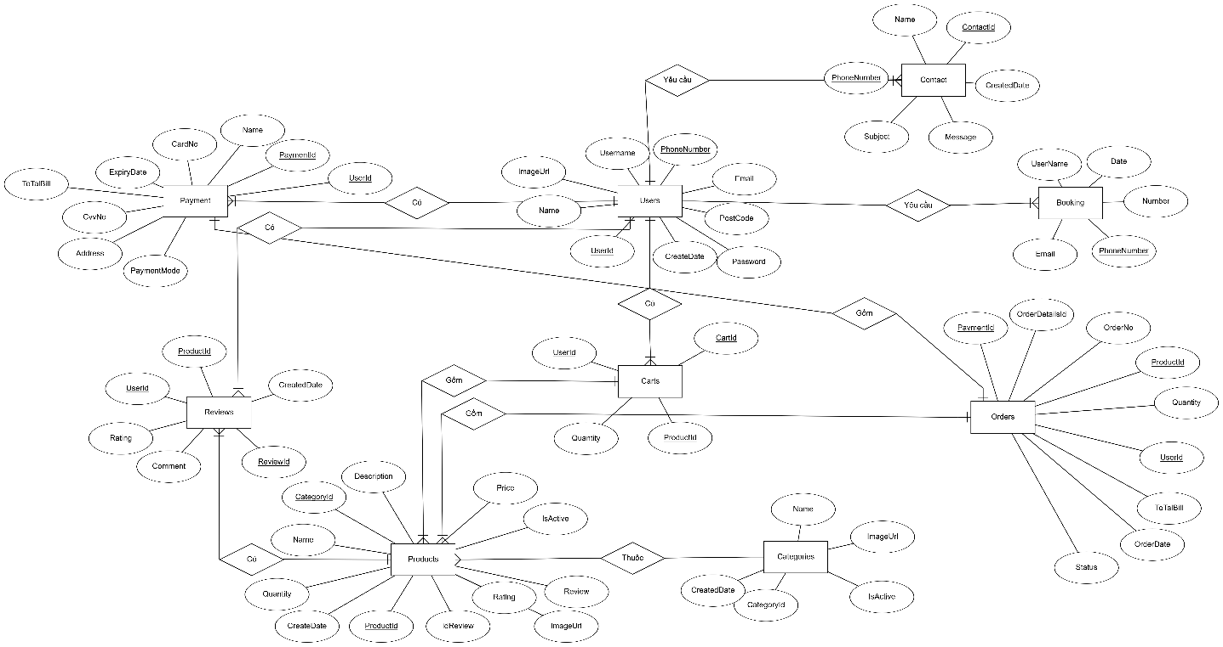

Hình 2. 2 Sơ đồ ER mô hình dữ liệu của hệ thống

### 2.2.3. Sơ đồ RM

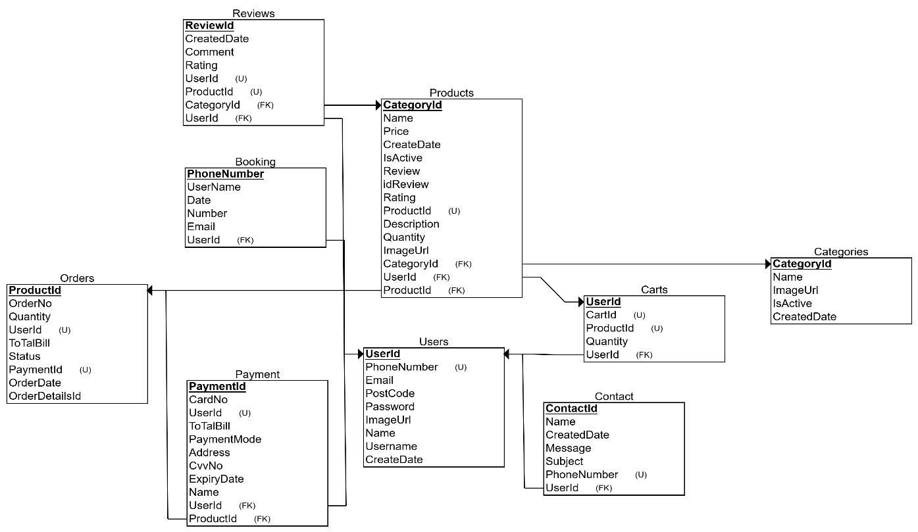

Hình 2. 3 Sơ đồ RM mô hình dữ liệu hệ thống

## 2.3. Sitemap

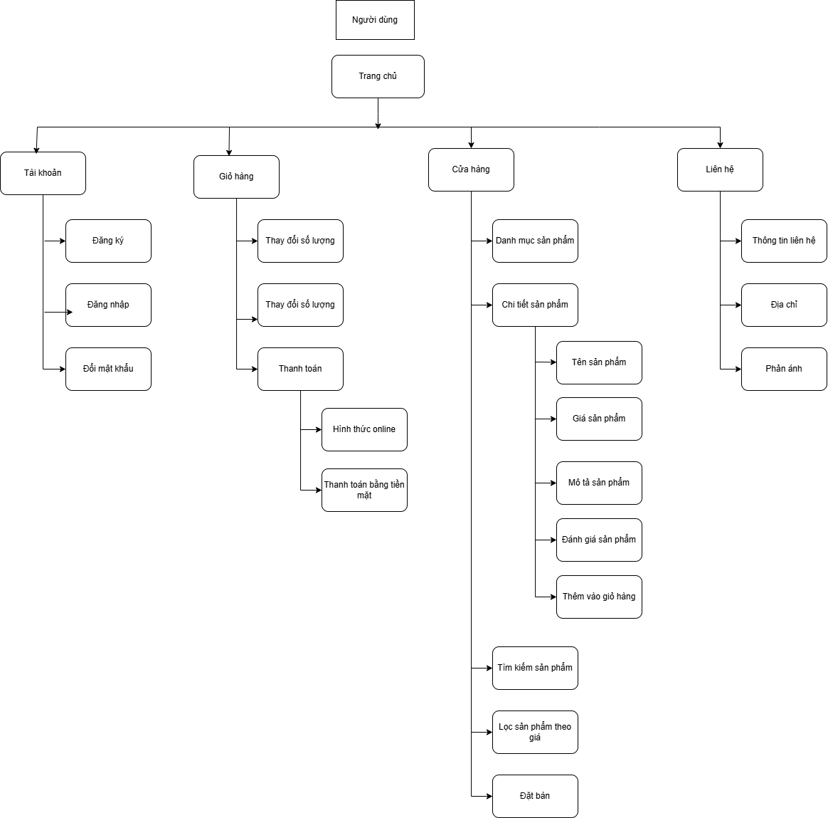

Hình 2. 4 Sitemap phân quyền đối với người dùng của hệ thống

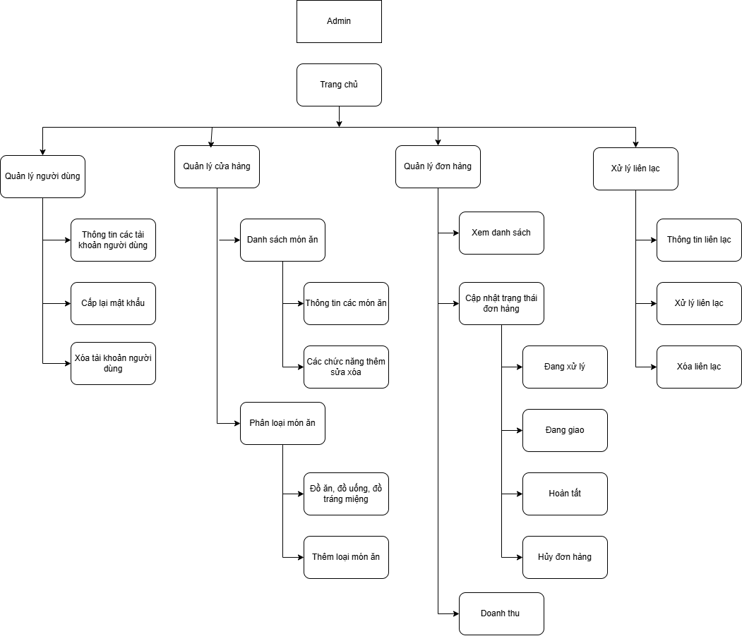

Hình 2. 5 Sitemap phân quyền đối với người quản trị của hệ thống

# CHƯƠNG 3: THIẾT KẾ HỆ THỐNG

## 3.1. Xây dựng giao diện cho hệ thống

### 3.1.1. Giao diện Trang chủ

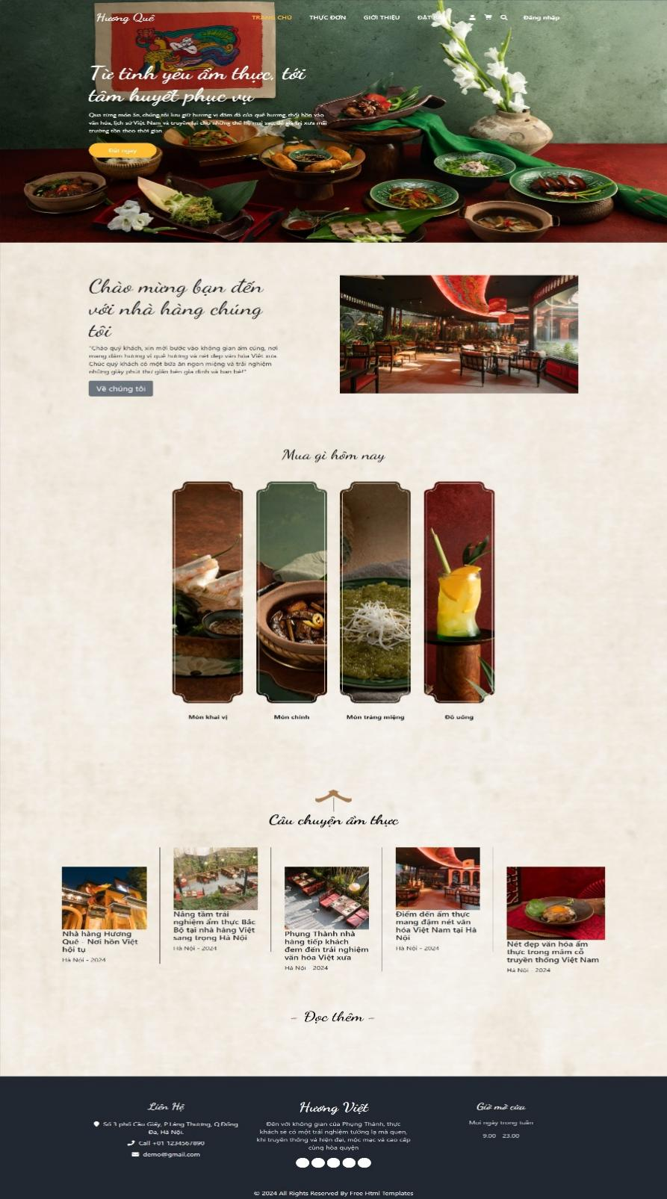

Hình 3. 1 Giao diện Trang chủ của hệ thống

### 3.1.2. Giao diện thực đơn

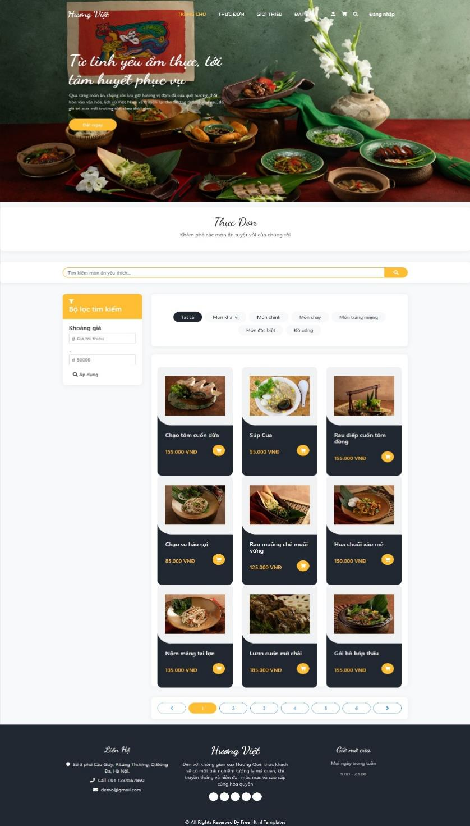

Hình 3. 2 Giao diện Các món ăn có phân trang

### 3.1.3. Giao diện giới thiệu

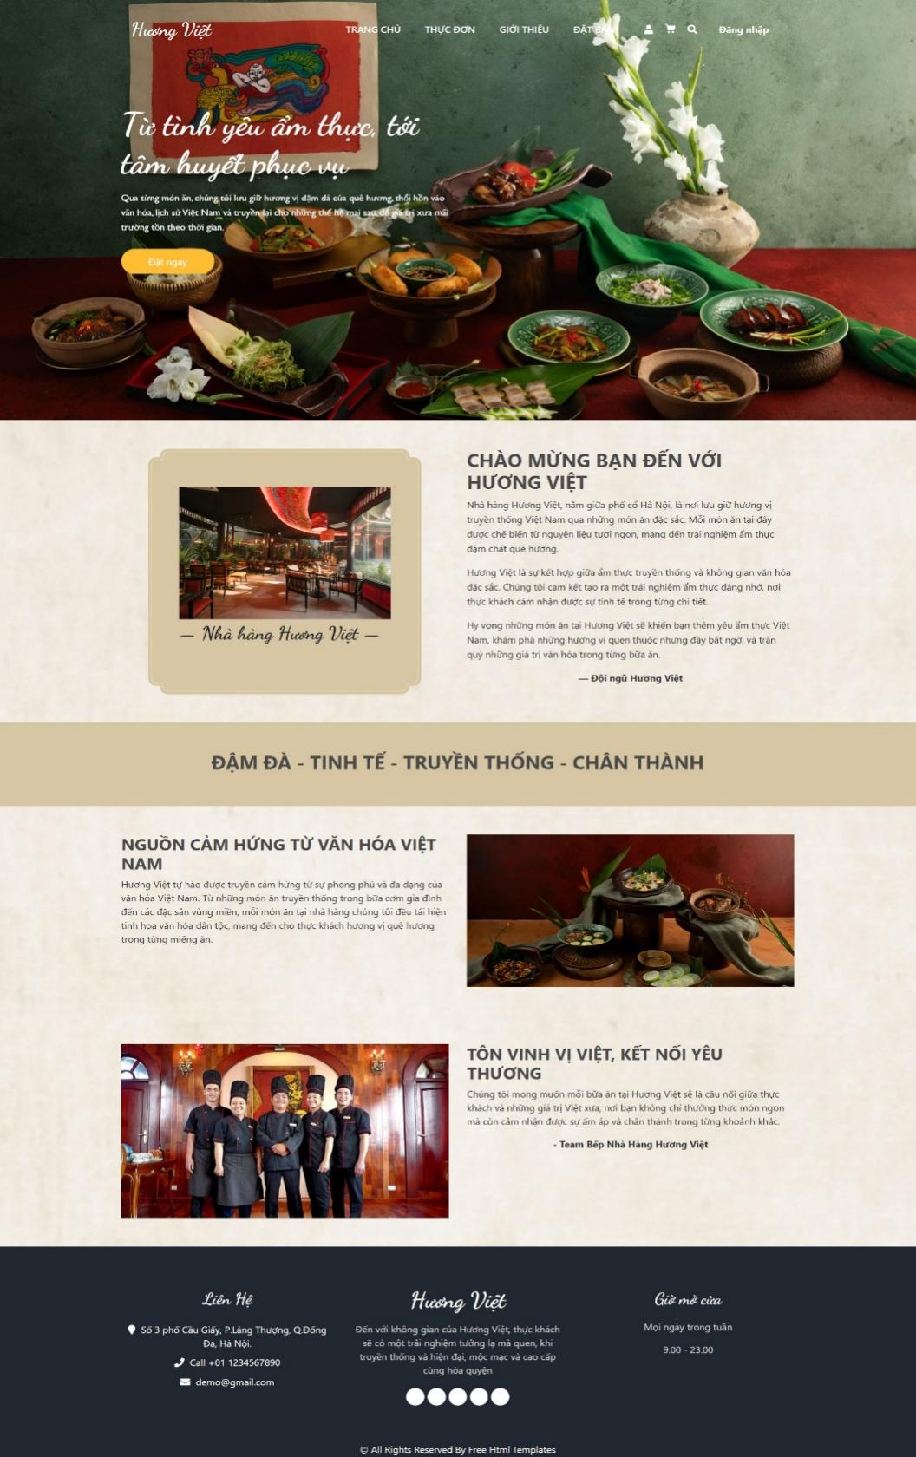

Hình 3. 3 Giao diện giới thiệu nhà hàng

### 3.1.4. Giao diện đặt bàn

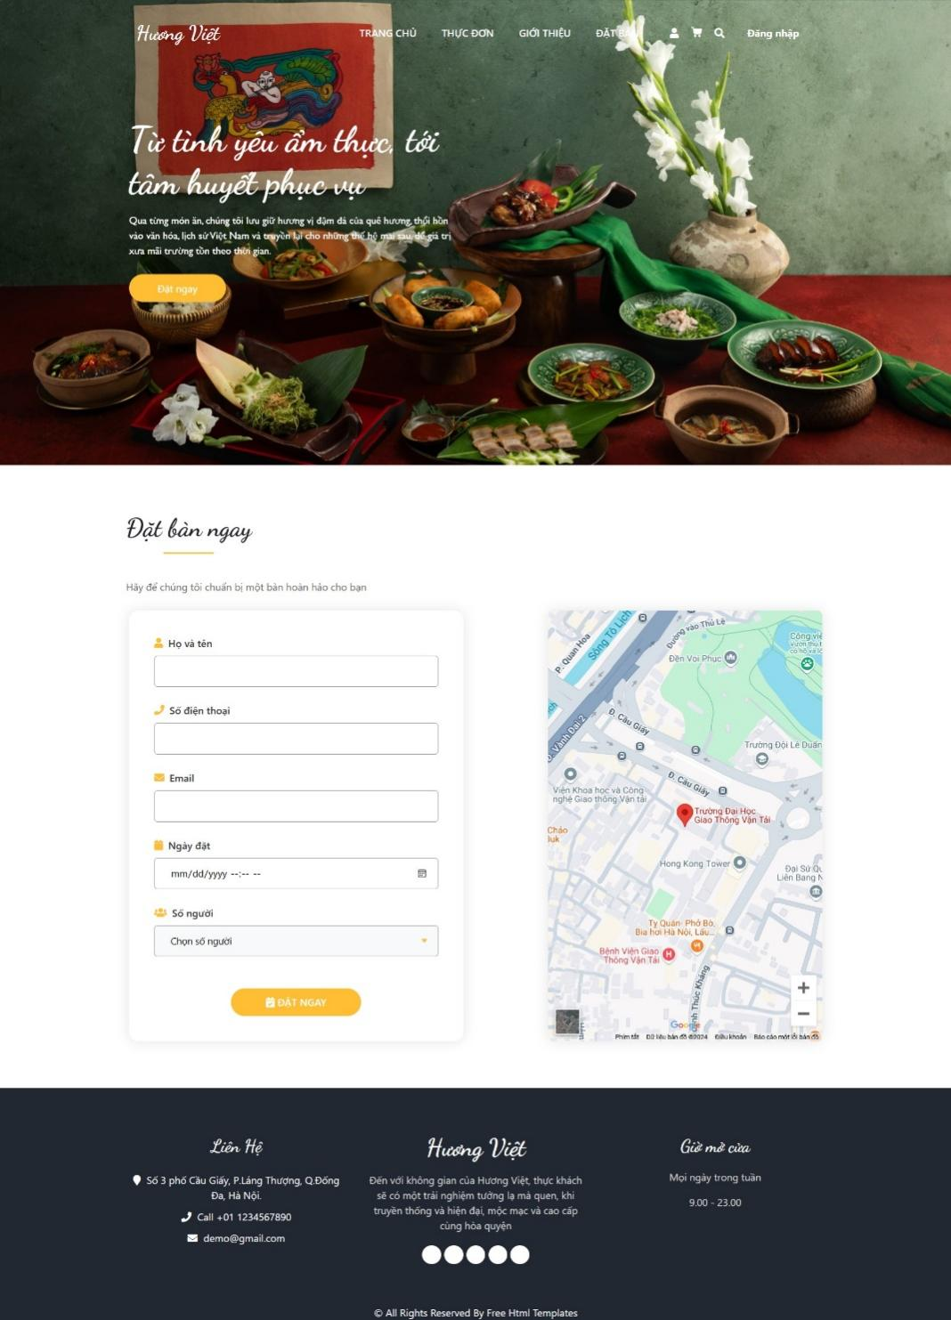

Hình 3. 4 Giao diện đặt bàn

### 3.1.5. Giao diện liên hệ

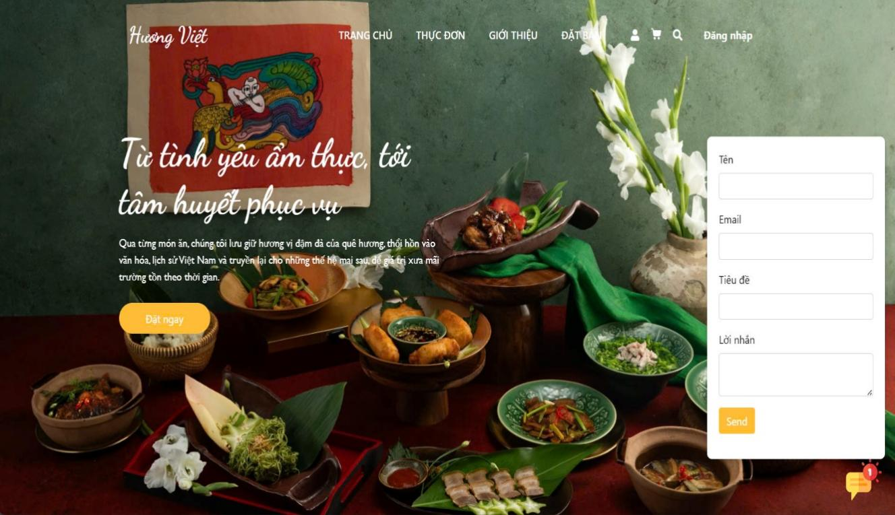

Hình 3. 5 Cửa sổ giao diện trên trang chủ

### 3.1.6. Giao diện đăng nhập tài khoản

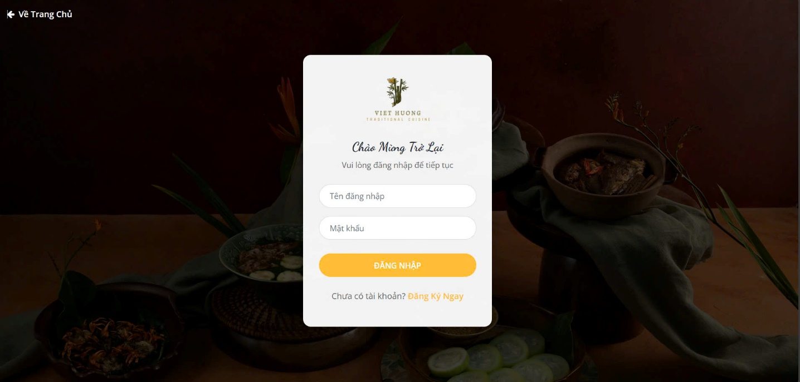

Hình 3. 6 Giao diện đăng nhập tài khoản

### 3.1.7. Giao diện đăng kí tài khoản

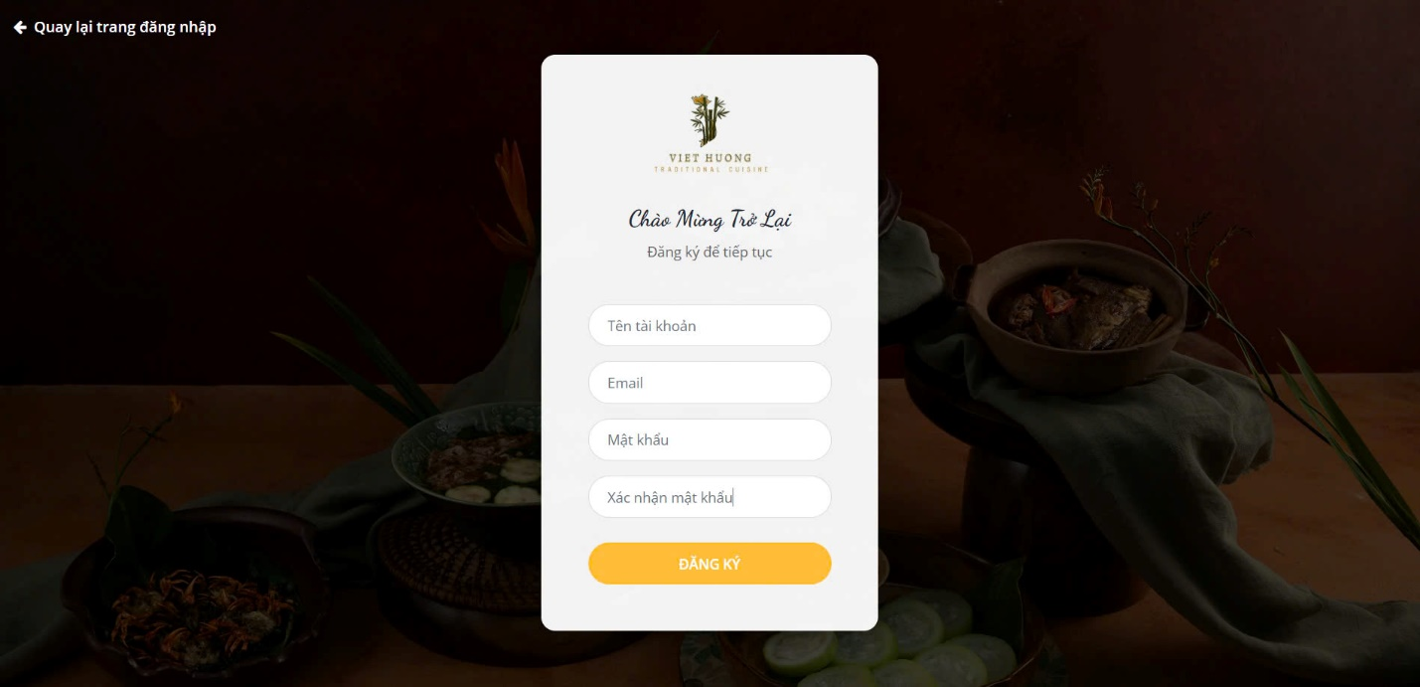

Hình 3. 7 Giao diện đăng kí tài khoản

### 3.1.8. Giao diện mua hàng và giỏ hàng

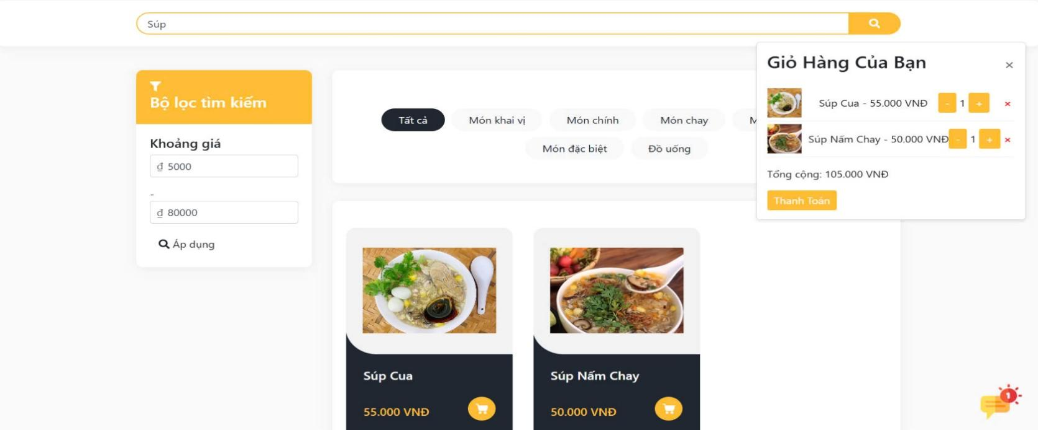

Hình 3. 8 Giao diện mua hàng và giỏ hàng

### 3.1.9. Giao diện thanh toán với hình thức thanh toán khi nhận hàng.

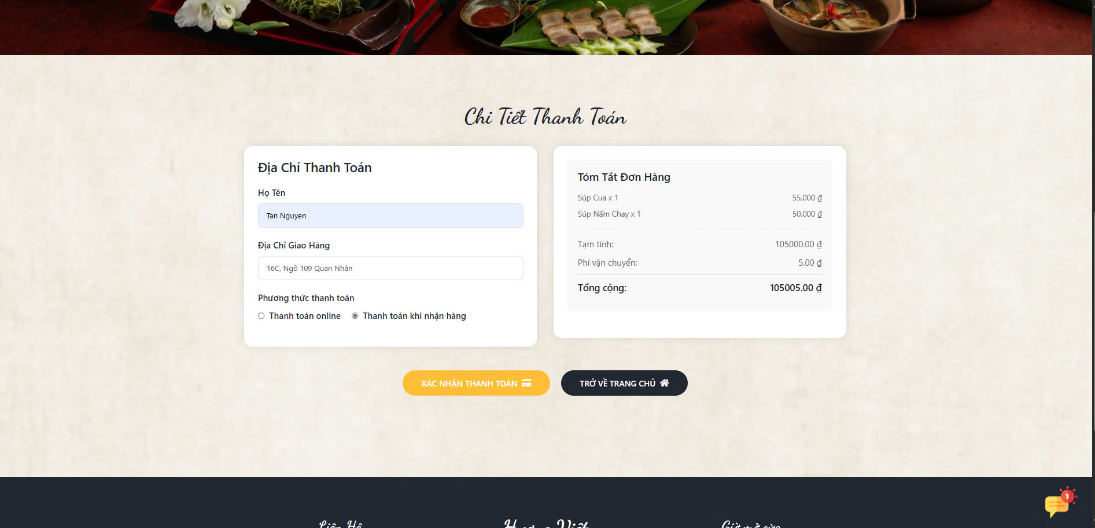

Hình 3. 9 Form thanh toán bằng phương thức thanh toán khi nhận hàng

### 3.1.10. Giao diện thanh toán với phương thức thanh toán online.

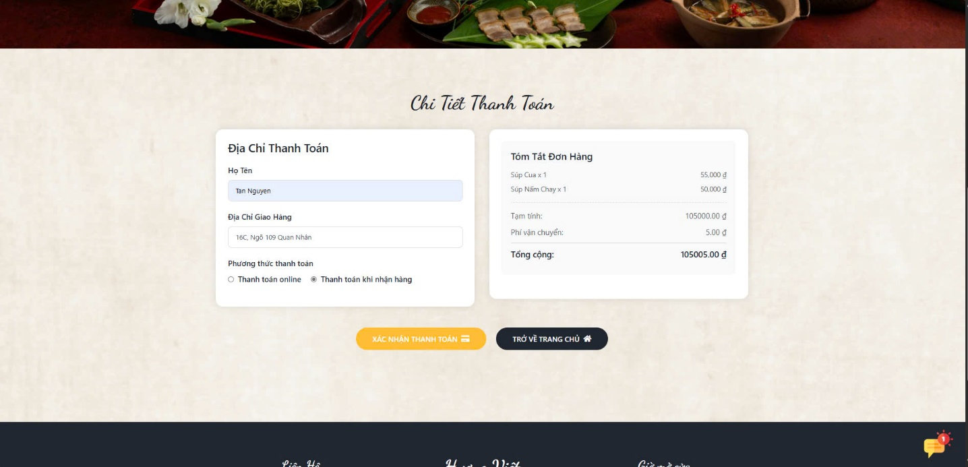

Hình 3. Form thanh toán bằng phương thức thanh online

### 3.1.11. Giao diện thông tin tài khoản người dùng

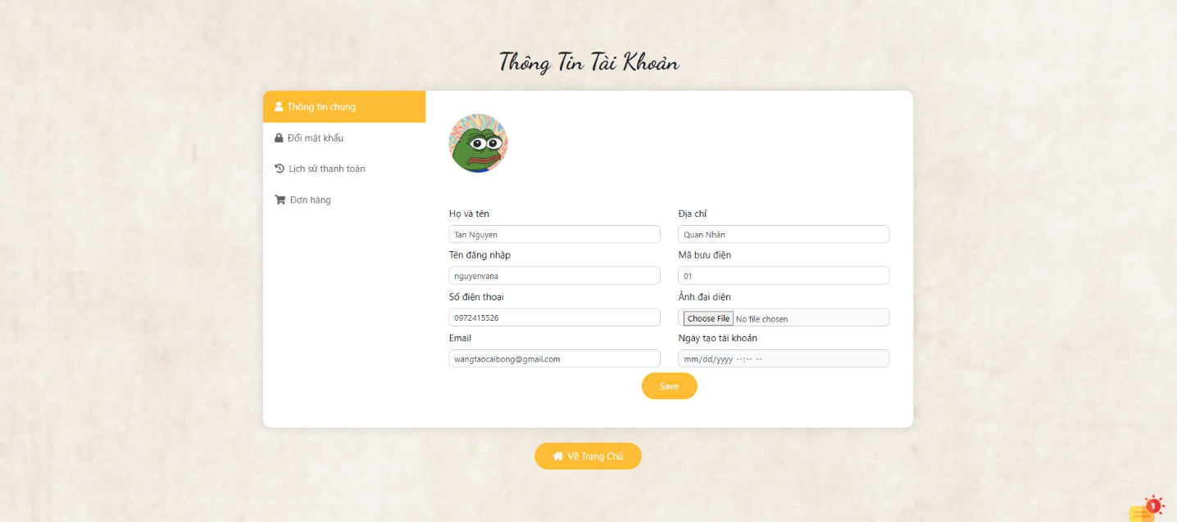

Hình 3. 11 Giao diện thông tin tài khoản người dùng

### 3.1.12. Giao diện chi tiết và đánh giá món ăn

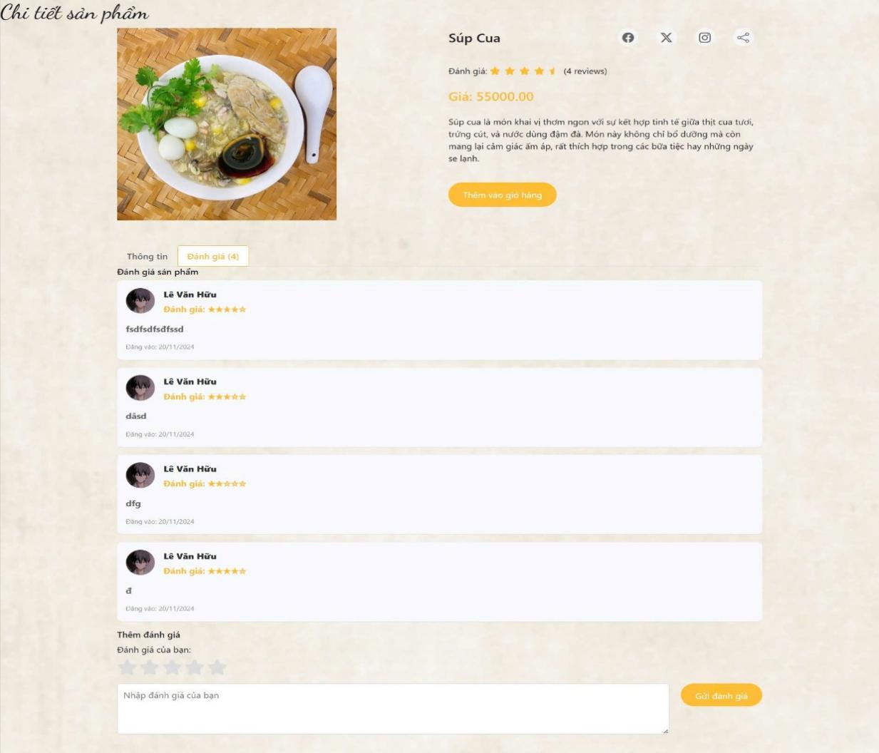

Hình 3. 12 Giao diện chi tiết và đánh giá món ăn

### 3.1.13. Giao diện Admin

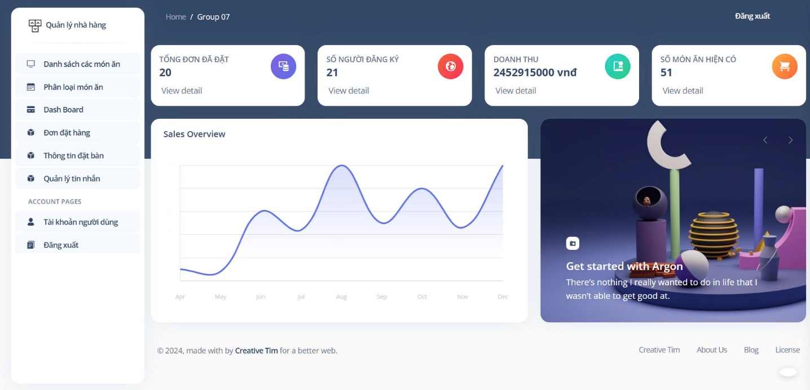

Hình 3. 13 Giao diện Admin và các tính năng quản lý

## 3.2. Chức năng của hệ thống

### 3.2.1. Xem các món ăn trong thực đơn

Chức năng này cho phép hiển thị danh sách tất cả các món ăn từ cơ sở dữ liệu. Đồng thời cung cấp các thông tin cơ bản gồm: tên món ăn, hình ảnh, giá cả. Ngoài ta, việc phân trang danh sách các món ăn cũng giúp người dùng dễ dàng lựa chọn hợp lí cho bữa ăn.

### 3.2.2. Xem chi tiết món ăn

Chức năng này cho phép hiển thị thông tin chi tiết của món ăn, bao đi kèm hình ảnh minh họa, đánh giá và nhận xét từ người dùng.

### 3.2.3. Tìm kiếm món ăn

Chức năng này hỗ trợ tìm kiếm theo tên món ăn hoặc lọc theo mức giá của món ăn, giúp cho người dùng có thể lựa chọn món ăn sao cho phù hợp với bản thân.

### 3.2.4. Quản lý thực đơn

#### 3.2.4.1. Thêm món ăn

Chức năng này cho phép người quản trị của website thêm các món ăn mới với các đề mục kèm theo, gồm có tên món ăn, giá cả, hình ảnh của món ăn.

#### 3.2.4.2. Cập nhật món ăn

Chức năng này cho phép người quản trị của website tiến hành việc chỉnh sửa thông tin của những món ăn đã được đăng lên trên website và dữ liệu đã được lưu vào trong cơ sở dữ liệu. Đồng thời, hỗ trợ thay đổi hình ảnh hoặc những thông tin chi tiết liên quan.

#### 3.2.4.3.. Xóa món ăn:

Chức năng này cho phép người quản trị của website được xóa những món ăn đã đăng lên trên website.

### 3.2.5. Quản lý danh mục

Chức năng này cho phép hiển thị các món ăn theo danh mục mà chúng được phân loại sẵn, chẳng hạn “Món khai vị”, “Món tráng miệng”… Khi nhấn vào từng danh mục, người dùng có thể xem được các món ăn thuộc từng danh mục cụ thể.

### 3.2.6. Quản lý người dùng

#### 3.2.6.1. Đăng ký tài khoản

Chức năng này hỗ trợ người dùng không phải vai trò người quản trị đăng ký tài khoản trên website thông qua việc nhập các thông tin liên quan (Họ tên, Email, Mật khẩu). Ngoài ra, để đăng ký tài khoản thành công thì phải tiến hành kiểm tra tính hợp lệ của thông tin của người dùng, chẳng hạn cần kiểm tra tính xác thực xem email đã tồn tại hay chưa.

#### 3.2.6.2. Đăng nhập tài khoản

Chức năng này sẽ cung cấp giao diện để người dùng có thể đăng nhập vào tài khoản sau khi đã thực hiện thành công việc đăng ký tài khoản và thông tin liên quan đã được lưu trong cơ sở dữ liệu.

#### 3.2.6.3. Đăng xuất tài khoản

Chức năng này cho phép người dùng có thể đăng xuất khỏi tài khoản khi muốn kết thúc phiên làm việc trên website.

#### 3.2.6.4. Quản lý thông tin cá nhân

Chức năng này cho phép người dùng cập nhật thông tin cá nhân như họ và tên, địa chỉ liên lạc, email hoặcthay đổi mật khẩu.

### 3.2.8. Quản lý giỏ hàng

#### 3.2.8.1. Thêm sản phẩm vào giỏ hàng

Chức năng này hỗ trợ việc thêm các món ăn vào giỏ hàng. Đồng thời, khi thêm sản phẩm thành công vào giỏ hàng, thông báo ghi nhận sẽ hiện lên.

#### 3.2.8.2. Xem giỏ hàng

Khi nhấn vào giỏ hàng, chức năng xem giỏ hàng sẽ hiển thị danh sách các sản phẩm đã thêm vào giỏ hàng. Các sản phẩm trong giỏ hàng hiển thị kèm theo các mục như tên sản phẩm, hình ảnh kèm theo, số lượng sản phẩm hiện thêm vào giỏ hàng, tổng giá trị sản phẩm.

**3.2.8.3. Cập nhật giỏ hàng**

Chức năng này cho phép nguòi dùng thay đổi số lượng của các sản phẩm hiện có trong giỏ hàng. Theo đó, tổng giá trị của sản phầm khi cũng sẽ tự động được cập nhật khi số lượng có sự thay đổi.

#### 3.2.8.4. Xóa món ăn khỏi giỏ hàng

Chức năng này cho phép người dùng xóa các sản phẩm khỏi giỏ hàng.

#### 3.2.8.5. Thanh toán

Chức năng này cho phép người dùng nhập vào các thông tin để có thể tiến hành thanh toán cho sản phẩm thông qua giao diện thanh toán, bao gồm các thông tin về địa chỉ giao hàng, thônng tin thanh toán. Thông tin nhập vào nếu như không hợp lệ thì hệ thống sẽ đưa ra cảnh báo và yêu cầu người dùng nhập lại.

#### 3.2.8.6. Xác nhận thanh toán

Chức năng này cho phép người dùng xác nhận thanh toán sau khi đã điền đầy đủ thông tin một cách hợp lệ. Hình thức thanh toán hiện tại được hỗ trợ là thanh toán qua thẻ tín dụng và thanh toán khi nhận hàng.

### 3.2.9 Quản lý đơn hàng dành cho người dùng

#### 3.2.9.1. Lịch sử đơn hàng

Chức năng này cho phép hiển thị danh sách các đơn hàng của người dùng kèm theo trạng thái chi tiết liên quan.

### 3.2.10. Quản lý đơn hàng dành cho quản trị viên

Chức năng này cho phép hiển thị tất cả các đơn hàng, thông tin của người dùng và trạng thái của đơn hàng đó. Ngoài ra, chức năng còn cho phép người quản trị cập nhật trạng thái đơn hàng (chờ xác nhận, đã giao, đã hủy). Sau đó, tiến hành gửi thông báo cho người dùng khi trạng thái đơn hàng có sự thay đổi.

### 3.2.11. Quản lý sản phẩm đối với người quản trị

#### 3.2.11.1. Thêm món ăn

Khi quản trị viên sử dụng chức năng này thì các món ăn mới sẽ được thêm vào thưcụ đơn kèm theo các thuộc tính như tên sản phẩm, giá sản phẩm, mô tả, hình ảnh của món ăn và danh mục món ăn.

#### 3.2.11.2. Cập nhật món ăn

Sau khi thêm các món ăn vào danh mục sản phẩm thành công, người quản trị có thể tiến hành chỉnh sửa các thông tin liên quan đến món ăn hiện có.

#### 3.2.11.3. Xóa món ăn

Chức năng này cho phép người quản trị có thể xóa các món ăn với các xác nhận đi kèm.

#### 3.2.11.3. Xem danh sách món ăn

Hiển thị danh sách sản phẩm kèm thông tin: tên, giá, danh mục, hình ảnh.

### 3.2.13. Chức năng liên hệ

Chức năng này cho phép cung cấp thông tin về mục tiêu và các chức năng chính của hệ thống. Đồng thời, hiển thông tin liên lạc như địa chỉ email, số diện thoại, tên khách hàng, số lương đơn đặt.

# CHƯƠNG 4: KIỂM THỬ

## 4.1. Test Case 1: Đăng nhập với thông tin hợp lệ

**Mục tiêu test**: Kiểm tra chức năng đăng nhập với thông tin hợp lệ.

**Dữ liệu đầu vào**:

Tên đăng nhập: user123

Mật khẩu: password123

**Đầu ra dự kiến**: Người dùng được chuyển đến trang chính sau khi đăng nhập thành công.

**Đầu ra thực tế**: Người dùng được chuyển đến trang chính.

**Kết quả test**: Pass

**Đề xuất và mô tả quá trình fix lỗi**: Không có lỗi phát hiện.

## 4.2. Test Case 2: Đăng nhập với thông tin không hợp lệ

**Mục tiêu test**: Kiểm tra chức năng đăng nhập với thông tin không hợp lệ.

**Dữ liệu đầu vào**:

Tên đăng nhập: ductai

Mật khẩu: 1234567

**Đầu ra dự kiến**: Thông báo lỗi "Tên đăng nhập hoặc mật khẩu không đúng".

**Đầu ra thực tế**: Thông báo lỗi "Tên đăng nhập hoặc mật khẩu không đúng".

**Kết quả test**: Pass

**Đề xuất và mô tả quá trình fix lỗi**: Không có lỗi phát hiện.

## 4.3. Test Case 3: Kiểm tra chức năng đăng ký tài khoản

**Mục tiêu test**: Kiểm tra chức năng đăng ký tài khoản mới.

**Dữ liệu đầu vào**:

Tên đăng nhập: dodo

Mật khẩu: 3315202

Email: dothingocyen1306@gmail.com

**Đầu ra dự kiến**: Tài khoản được tạo thành công và người dùng được chuyển đến trang đăng nhập.

**Đầu ra thực tế**: Tài khoản được tạo thành công.

**Kết quả test**: Pass

**Đề xuất và mô tả quá trình fix lỗi**: Không có lỗi phát hiện.

## 4.4. Test Case 4: Kiểm tra chức năng đăng xuất

**Mục tiêu test**: Kiểm tra chức năng đăng xuất.

**Dữ liệu đầu vào**: Không có (người dùng đã đăng nhập).

**Đầu ra dự kiến**: Người dùng được chuyển đến trang đăng nhập.

**Đầu ra thực tế**: Người dùng được chuyển đến trang đăng nhập.

**Kết quả test**: Pass

**Đề xuất và mô tả quá trình fix lỗi**: Không có lỗi phát hiện.

# KẾT LUẬN

Sau quá trình phân tích, thiết kế và triển khai, nhóm đã hoàn thiện hệ thống website quản lý nhà hàng với đầy đủ các chức năng đáp ứng nhu cầu quản lý và vận hành hiệu quả. Website hỗ trợ các nghiệp vụ như quản lý thực đơn, đặt bàn, theo dõi đơn hàng và xử lý thanh toán, đồng thời tích hợp các tính năng quản trị như quản lý sản phẩm, khách hàng và doanh thu. Giao diện thân thiện, khả năng tương thích đa thiết bị và các công cụ báo cáo trực quan giúp tối ưu hóa trải nghiệm người dùng và hỗ trợ việc ra quyết định chính xác.

Bên cạnh đó, các yêu cầu về bảo mật thông tin, quản lý dữ liệu và kiểm thử hệ thống đã được thực hiện đầy đủ, đảm bảo tính an toàn và ổn định của hệ thống. Các tính năng quản trị viên được xây dựng nhằm hỗ trợ nhà hàng vận hành linh hoạt, giảm thiểu sai sót và nâng cao hiệu quả kinh doanh.

Tuy nhiên, hệ thống vẫn còn một số điểm cần cải thiện như tối ưu hiệu suất, nâng cao trải nghiệm người dùng, tích hợp phân tích dữ liệu chuyên sâu và mở rộng các phương thức thanh toán hiện đại. Những cải tiến này sẽ giúp hệ thống đáp ứng tốt hơn nhu cầu đa dạng và ngày càng phát triển của ngành nhà hàng.

Nhóm hy vọng sản phẩm này không chỉ là công cụ hỗ trợ đắc lực cho các nhà hàng hiện tại mà còn là nền tảng cho các ý tưởng sáng tạo và phát triển trong tương lai, góp phần tạo ra một hệ thống quản lý nhà hàng hiện đại và toàn diện hơn.

# TÀI LIỆU THAM KHẢO

[1] Kênh Youtube ITTalents: <https://www.youtube.com/@ittalents2601>

[2] <https://online.visual-paradigm.com/diagrams/tutorials/use-case-diagram-tutorial/>

[3] W3Schools HTML/CSS/JS Tutorials